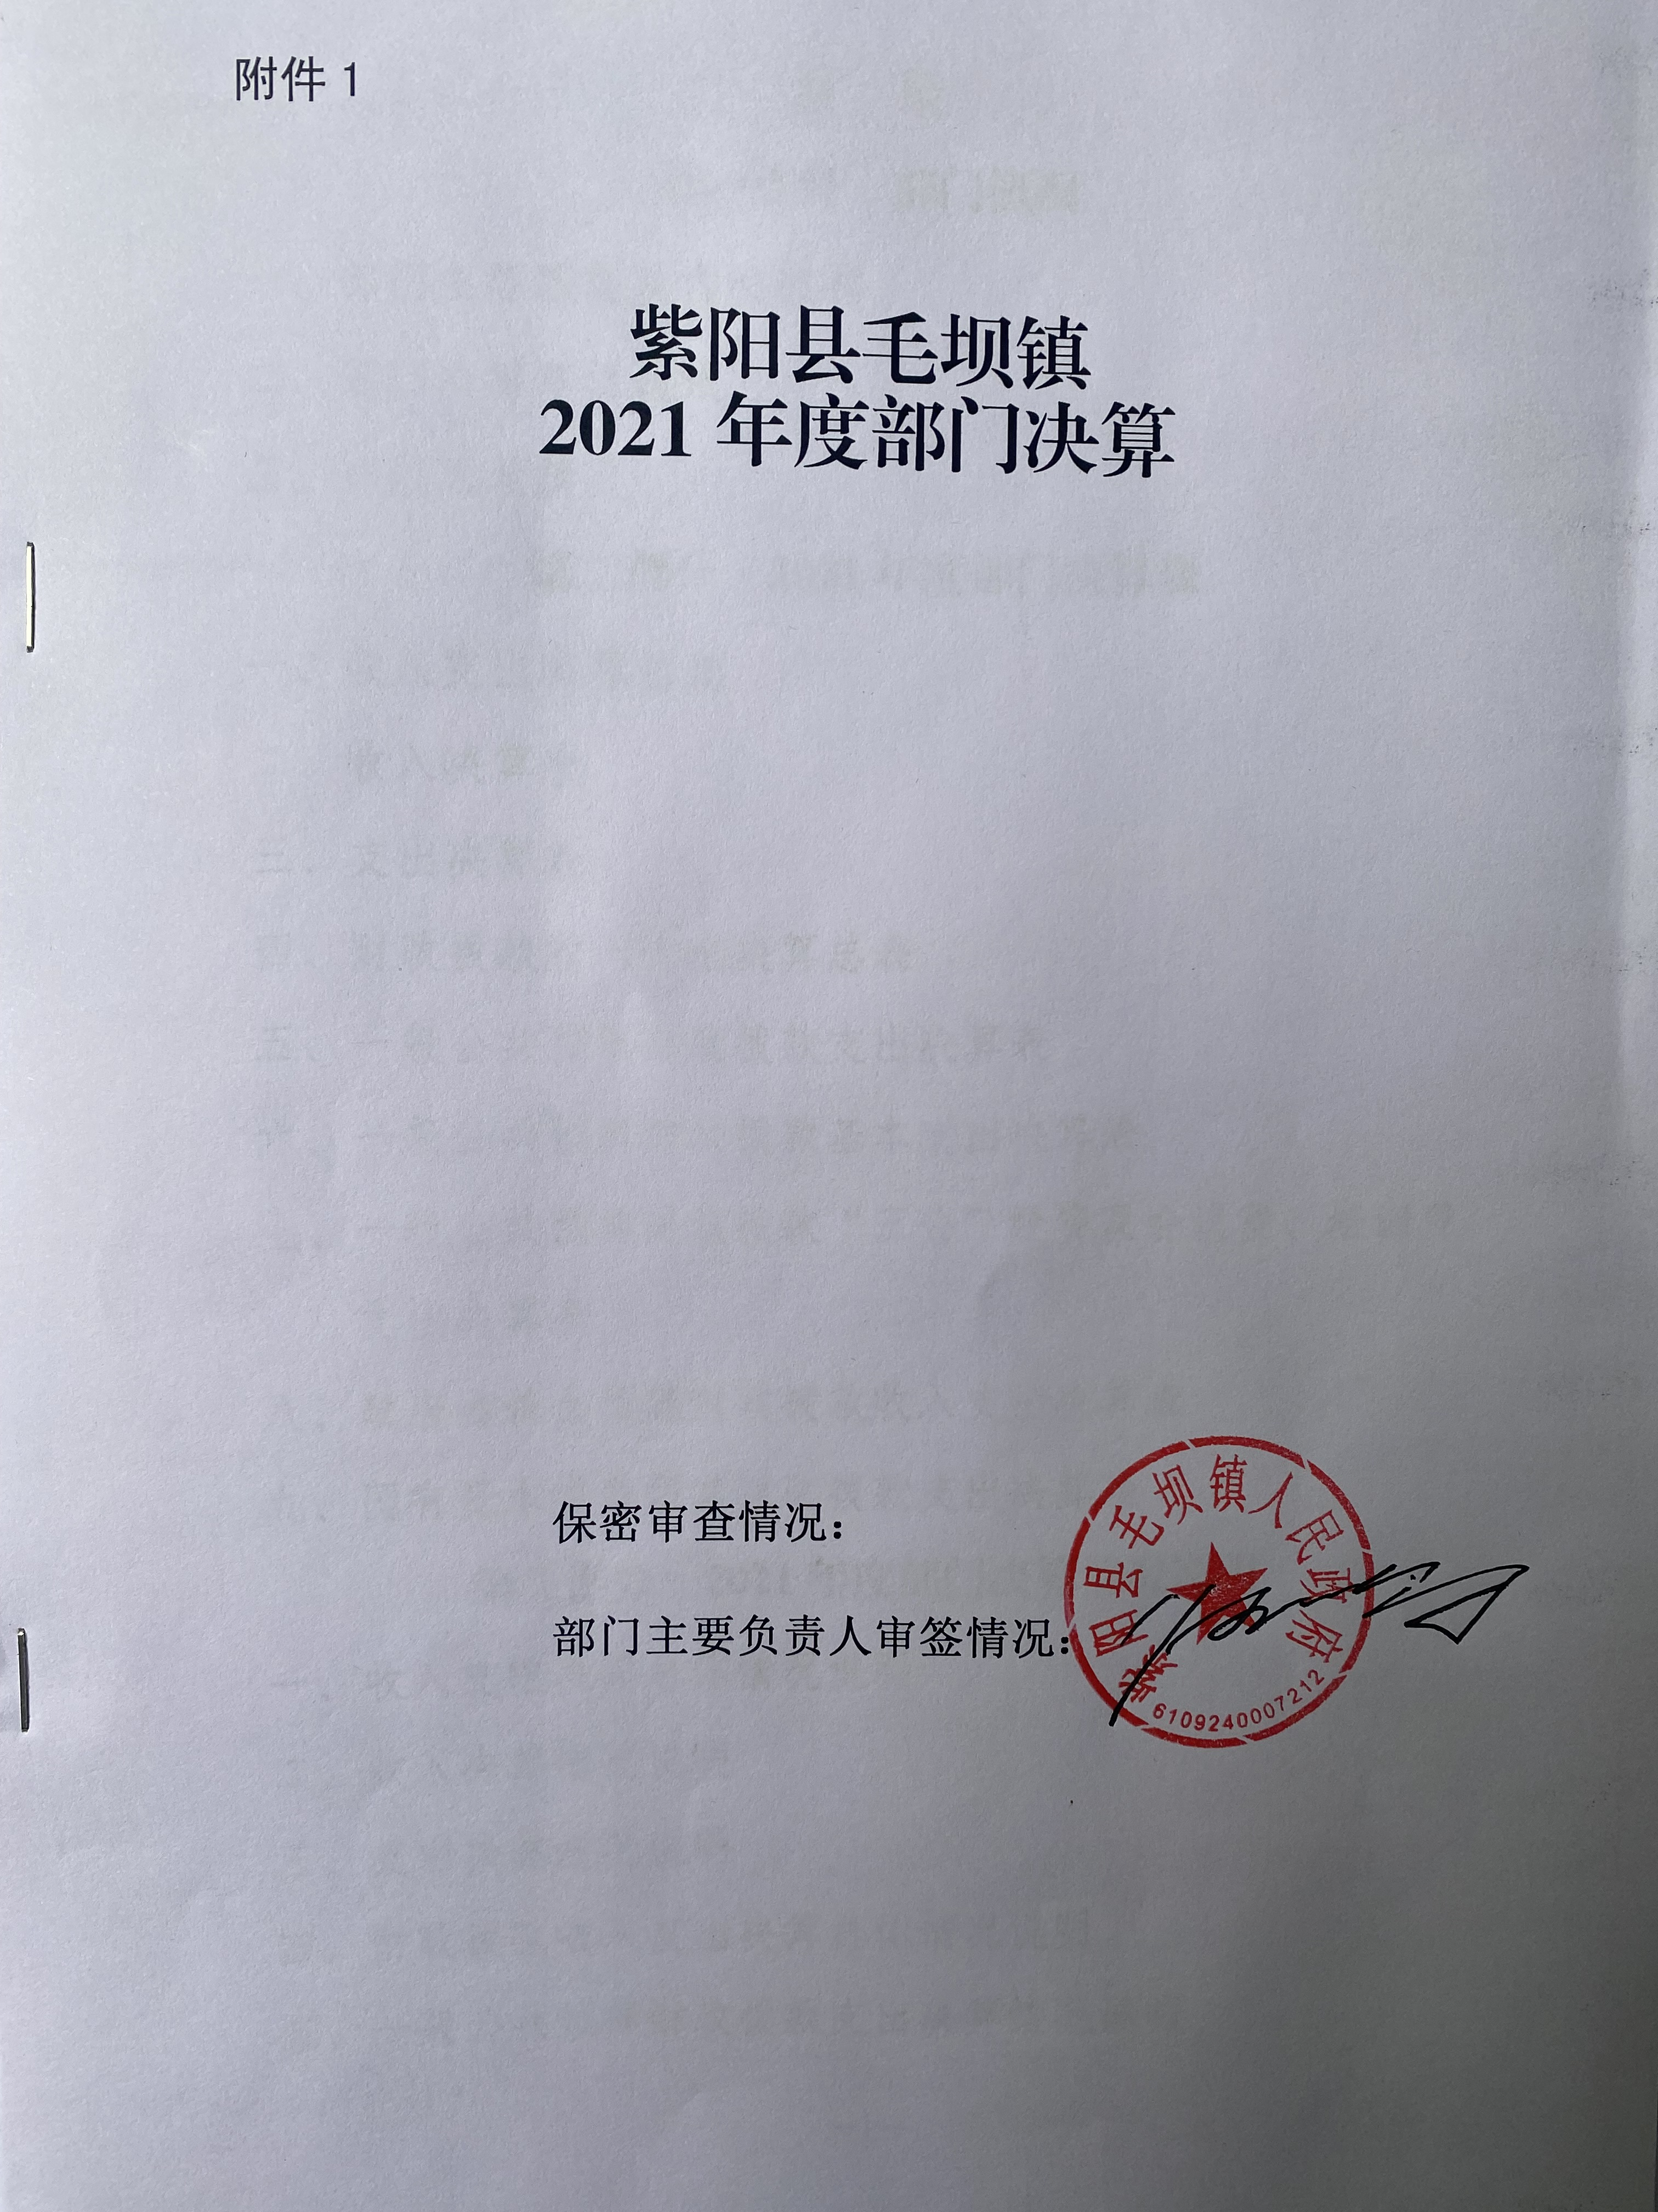

目 录
第一部分 部门概况
一、部门主要职能及内设机构
二、部门决算单位构成
三、部门人员情况
第二部分 2021年度部门决算表
一、收入支出决算总表
二、收入决算表
三、支出决算表
四、财政拨款收入支出决算总表
五、一般公共预算财政拨款支出决算表
六、一般公共预算财政拨款基本支出决算表
七、一般公共预算财政拨款“三公”经费及会议费、培训费支出决算表
八、政府性基金预算财政拨款收入支出决算表
九、国有资本经营预算财政拨款支出决算表
第三部分 2021年度部门决算情况说明
一、收入支出决算总体情况说明
二、收入决算情况说明
三、支出决算情况说明
四、财政拨款收入支出决算总体情况说明
五、一般公共预算财政拨款支出决算情况说明
六、一般公共预算财政拨款基本支出决算情况说明
七、一般公共预算财政拨款“三公”经费及会议费、培训费支出决算情况说明
八、政府性基金预算财政拨款收入支出情况说明
九、国有资本经营预算财政拨款支出决算情况说明
十、机关运行经费支出情况说明
十一、政府采购支出情况说明
十二、国有资产占用及购置情况说明
十三、预算绩效情况说明
第四部分 专业名词解释

第一部分 部门概况
一、部门主要职能及内设机构
（一）主要职能。
1.镇党委、镇政府主要职能
镇党委、镇政府通过组织群众、宣传群众、教育群众、服务群众，切实贯彻落实党和国家在农村的各项方针政策和法律法规，围绕农业、农村、农民搞好服务。主要承担以下职责。
- 促进经济发展，增加农民收入。做好镇村发展规划，培育主导产业，推动产业结构调整，提高农业综合生产能力。建立新型农业社会化服务体系，发展农民专业合作组织，提高农产品质量安全水平。稳定和完善农村基本经营制度，探索集体经济有效实现形式，引导农民珍惜土地、增加投入，发展集约经营。落实强农惠农措施，确保农民受益。促进民营经济发展，引导农民多渠道转移就业，增加农民收入，不断提高人民生活水平。
- 强化公共服务，着力改善民生。落实计划生育基本国策，推进优生优育，稳定低生育水平。促进农村义务教育发展，推动农村公共卫生体系和基本医疗体系建设，丰富农民群众文化生活，发展农村体育事业，培养社会主义新型农民，做好防灾减灾、五保供养、优抚安置、低保、扶贫救济、养老保险和其他社会救助工作。发展农村老龄服务。加强农村残疾预防和残疾人康复工作。组织开展农村基础设施建设，完善农民生产生活条件。做好外出务工人员技能培训等服务工作，促进城乡劳动者平等就业。完善农村公共服务，形成管理有序、服务完善、文明祥和的社会生活共同体。
- 加强社会管理，维护农村稳定。加强民主法制宣传教育。加强社会治安综合治理，完善农村治安防控体系，保障人民生命财产安全。做好农村信访工作，畅通诉求渠道，及时掌握社情民意，排查化解矛盾纠纷，妥善处理人民内部矛盾。建立健全农村应急管理体制，提高危机处置能力。依法管理宗教事务，反对和制止利用宗教和宗教势力干预农村公共事务。协助县级有关部门做好安全生产、市场监管、劳动监察、环境保护等方面的工作。+保证社会公正，维护社会秩序和社会稳定。
- 推动基层民主，促进农村和谐。加强农村党的基层组织建设、农村基层干部队伍建设、农村党员队伍建设。做好镇人大、群团、国防教育、兵役、民兵等工作。指导村民自治、完善民主议事制度，推进村务公开、财务公开，引导农民有序参与村级事务管理，推动农村社区建设，促进社会组织健康发展，增强社会自治能力。
- 完成上级党委、政府交办的其他工作。

- 内设机构。
（1）党政综合办公室：主要承担党委、政府日常事务；负责党务、政务公开工作；负责党的建设、精神文明建设工作；负责组织、统战、宗教和群团等工作；负责人事编制、档案管理等工作；负责机关财务、审计业务；负责宣传、工会、妇联、统计工作；协调各项中心工作。
（2）人大办公室：主要承担镇人大的日常工作；镇党委、政府交办的其他工作。
（3）纪委办公室：负责党风廉政、反腐败、督查考评等工作；镇党委、政府交办的其他工作。
（4）农业综合服务站：承担产业发展、资产收益扶贫资金监管工作；承担气象公共服务与灾害防御工作；承担农业、林业、水利综合开发、技术推广、生产经营、土地流转等相关服务工作；承担农村改厕工作；承担动植物保护、河长制相关工作；镇党委、政府交办的其他工作。
（5）经济发展办公室：主要负责制定并实施辖区经济社会发展规划；负责巩固脱贫成果，衔接乡村振兴相关工作；负责村（居）民建房规划前置审批；负责村（居）民建房及集体建设用地初审和监管实施，耕地保护、土地矿产动态巡查、地质灾害防治工作；协调经济社会发展相关工作；镇党委、政府交办的其他工作。
（6）公用事业服务站：承担辖区公共基础设施建设、管理，制定镇村基础设施建设规划；承担项目建设、库区移民及搬迁后扶、危房改造工作；镇党委、政府交办的其他工作。
（7）社会保障服务站：承担社会保险、养老保险、城乡医保等具体服务工作；承担就业创业、技能培训等具体服务工作；承担疫情防控、计生服务、农民工工资支付工作；承担公共文化服务体系建设；镇党委、政府交办的其他工作。
（8）社会治理办公室：主要负责社会治安综合治理、信访、维稳、反邪教等工作；镇党委、政府交办的其他工作。
（9）民政工作站：承担福利救助、拥军优属、民族宗教、老龄事务、维护残疾人合法权益等民政事务工作；镇党委、政府交办的其他工作。
（10）应急管理办公室：承担安全生产监管工作；承担国防动员教育、退役军人、民兵预备役工作；承担防汛防滑、防灾减灾等工作；镇党委、政府交办的其他工作。
（11）畜牧站：承担动物防疫和畜牧兽医监管工作；镇党委、政府交办的其他工作。

二、部门决算单位构成
纳入本年度本部门决算编制范围的单位共1个：
三、部门人员情况
截至2021年底，本部门人员编制67人，其中行政编制29人、事业编制38人；实有人员55人，其中行政23人、事业32人。单位管理的离退休人数0人。 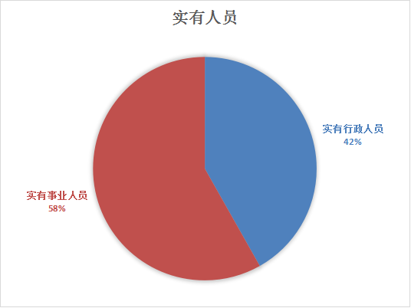

第二部分 2021年度部门决算表

第三部分 2021年度部门决算情况说明

- 收入支出决算总体情况说明
本年度收入、支出总计均为3349.41万元，与上年相比收、支总计减少534.17万元，下降13.75%。主要是衔接项目资金和财政所人员划转收支减少。
- 收入决算情况说明
本年度收入合计2780.48万元，其中：财政拨款收入2780.48万元，占100%。
- 支出决算情况说明
本年度支出合计2758.28万元，其中：基本支出979.56万元，占35.5%；项目支出1778.72万元，占64.5%。
四、财政拨款收入支出决算总体情况说明
本年度收入、支出总计均为3349.41万元，与上年相比收、支总计减少534.17万元，下降13.75%。主要是衔接项目资金和财政所人员划转收支减少。
五、一般公共预算财政拨款支出决算情况说明
本年度财政拨款支出预算789.42万元，支出决算2758.28万元，完成预算的286.2%，占本年支出合计的100%。与上年相比，财政拨款支出减少641.63万元，下降18.75%，主要原因是减少衔接项目资金等支出。

1.一般公共服务支出（类）财政事务（款）其他人大事务支出（项）。
预算0万元，支出决算3.97万元，决算数大于预算数的主要原因是未将县镇人大换届选举专项资金纳入部门预算。
2.一般公共服务支出、社会保障和就业支出（类）政府办公厅、财政事务、市场监督管理事务、民政管理事务、行政事业单位养老支出、行政事业单位医疗（款）行政运行、事业运行、其他政府办公厅、行政事业单位养老支出、行政事业单位医疗（室）及相关机构事务支出、市场主体管理、基层政权建设和社区治理、机关事业单位基本养老保险缴费支出、机关事业单位职业年金缴费支出（项）
预算为757.17万元，支出决算为1177.45万元，完成预算的155.78%，决算数大于预算数的主要原因是毛坝镇政府综合楼换门维修工程、机关用房维修改造、2021年建档立卡贫困户参保资助资金、食品安全协管员工作补助资金、温家坪垃圾堆放场溃坝治理及垃圾清运、毛绒玩具新社区标准化厂房建设征地费用、镇政府租用移民安置点扶贫产业用房租金、温家坪、腰庄、竹山村水利水毁基础设施修复等增加支出。
3.卫生健康支出（类） 公共卫生（款） 重大公共卫生服务（项）
预算为32.25万元，支出决算为64.45万元，决算数大于预算数的主要原因是追加预算。
4.节能环保支出（类）—环境保护管理事、务污染防治（款）— 其他环境保护管理事务支出、 固体废弃物与化学品（项）。
预算为0万元，支出决算为103.87万元，决算数小于预算数的主要原因是未将专项资金纳入部门预算。
5.城乡社区支出（类）—城乡社区管理事务、城乡社区公共设施（款）—其他城乡社区管理事务支出、其他城乡社区公共设施支出（项）。
预算为0万元，支出决算为24.66万元，决算数小于预算数的主要原因是未将专项资金纳入部门预算。
6.农林水支出（类）—扶贫、农村综合改革（款）— 农村基础设施建设、生产发展、社会发展、其他扶贫支出、对村民委员会和村党支部的补助（项）。
预算为0万元，支出决算为1303.71万元，决算数小于预算数的主要原因是未将专项资金纳入部门预算。
7.灾害防治及应急管理支出（类）—自然灾害救灾及恢复重建支出（款）— 自然灾害救灾补助、自然灾害灾后重建补助（项）
预算为0万元，支出决算为80.17万元，决算数小于预算数的主要原因是未将专项资金纳入部门预算。
六、一般公共预算财政拨款基本支出决算情况说明
本年度一般公共预算财政拨款基本支出979.56万元，包括人员经费和公用经费。其中：
（一）人员经费790.66万元，主要包括：基本工资257.35万元，津贴补贴200.84万元，奖金69.34万元，绩效工资101.31万元，机关事业单位基本养老保险缴费72.71万元，职业年金缴费3.47万元，城镇职工基本医疗保险缴费52.35万元，其他社会保障经费2.46万元，救济费20万元，生活补助5.23万元，其他对个人和家庭的补助5.62万元。
（二）公用经费188.9万元，主要包括：办公费40.9万元，水费0.04万元，电费5.52万元，邮电费5.07万元，物业管理费1.5万元，差旅费14.24万元，维修（护）费31.94万元，租赁费10.06万元，会议费3.99万元，培训费0.37万元，公务接待费1.06万元，劳务费23.61万元，委托业务费4.4万元，工会经费0.72万元，福利费0.36万元，公车运行维护费3.98万元，其他交通费33.36万元，其他商品和服务支出7.74万元。
七、一般公共预算财政拨款“三公”经费及会议费、培训费支出决算情况说明
（一）“三公”经费财政拨款支出决算情况说明。
本年度一般公共预算安排“三公”经费支出预算7.24万元，支出决算5.05万元，完成预算的70%。决算数小于预算数的主要原因是公务接待费未结算支出导致。
1.因公出国（境）支出情况说明。
本年度无一般公共预算因公出国（境）预算安排。
2.公务用车购置费用支出情况说明。
本年度无一般公共预算公务用车购置费用预算安排。
3.公务用车运行维护费用支出情况说明。
本年度一般公共预算安排公务用车运行维护预算3.98万元，支出决算4万元，完成预算的99.5%。
4.公务接待费支出情况说明。
本年度公务接待58批次，302人次，一般公共预算安排公务接待预算3.40万元，支出决算1.62万元，完成预算的48%，决算数较预算数减少1.78万元，主要原因是公务接待费未结算支出导致
（二）培训费支出情况说明。
本年度一般公共预算安排培训费预算0.6万元，支出决算0.37万元，完成预算的62%，决算数较预算数减少0.23万元，主要原因是培训次数减少。
（三）会议费支出情况说明。
本年度一般公共预算安排会议费预算6.5万元，支出决算6.19万元，完成预算的95%，决算数较预算数减少0.31万元，主要原因是厉行节约，压缩会议开支。
- 政府性基金预算财政拨款收入支出情况说明
本部门无政府性基金预算财政拨款，并已公开空表。
九、国有资本经营预算财政拨款支出决算情况说明
本部门无国有资本经营预算财政拨款，并已公开空表。
十、机关运行经费支出情况说明
本年度机关运行经费预算43.64万元，支出决算188.9万元，完成预算的432.85%。支出决算比上年减少32.77万元，主要原因是部门合并报表。
十一、政府采购支出情况说明
本年度无政府采购支出预算。
十二、国有资产占用及购置情况说明
截至2021年末，本部门机关及所属单位共有1辆，其中副部（省）级以上领导用车0辆，主要领导干部用车0辆，机要通信用车0辆，应急保障用车1辆，执法执勤用车0辆，特种专业技术用车0辆，离退休干部用车0辆，其他用车0辆。单价50万元以上的通用设备0台（套）；单价100万元以上的专用设备0台（套）。2020年当年购置车辆0辆；购置单价50万元以上的通用设备0台（套）；购置单价100万元以上的专用设备0台（套）。
十三、预算绩效情况说明
（一）预算绩效管理工作开展情况说明。
本部门积极推进预算绩效管理改革工作，建立了绩效管制度体系，紫阳县财政局印发了《紫阳县县级部门预算绩效目标 管理暂行办法》；完善了绩效管理工作机制，县财政局、县级部门及其所属单位按其职能组织实施预算绩效目标管理，建立多层次预算绩效目标管理机制；明确了绩效管理职能，县财政局负责研究制定绩效目标管理办法， 建立并完善配套专家库、中介机构人员库、绩效指标库；负责组织和指导部门绩效目标的编制和审核，并批复绩效目标；负责组织、指导和监督开展绩效运行监控和绩效评价。县级部门负责本部门管理的预算资金绩效目标的编制、申报、审核和汇总，组织实施绩效监控和绩效评价；组织、指导本部门所属单位绩效目标的编制和审核，并批复绩效目标；组织、指导和监督本部门所属单位开展绩效监控和绩效评价。县级部门所属单位负责本单位绩效目标的编制、修正调整和实施完成；按照批复的绩效目标，组织实施绩效监控和绩效评价。
根据预算绩效管理要求，本部门组织对2021年度部门预算项目支出进行全面自评，涵盖项目33个，涉及预算资金1056万元，占部门预算项目支出总额的38.28%。
本部门2021年度未开展部门重点绩效评价。
（二）部门决算中项目绩效自评结果。
本部门在部门决算中反映毛坝镇2021年壮大村集体经济发展规范化管理项目等16个一级项目绩效自评结果。
1.2021年壮大村集体经济发展规范化管理项目绩效自评综述染沟村壮大集体经济发展项目，结合染沟村实际情况，由村民通过村民代表大会，第一书记、驻村干部负责指导并参与议事，选择染沟村集体经济组织和农户自愿参入股的方式成立香椿酱菜加工厂。新建香椿酱菜加工厂1个2000㎡：速冻香椿酱菜生产线一条（含焯水、冷淋、包装、霉菌包装等设备20台，摊凉场地等）。车间生产加工速冻香椿实现年销售额300万元.提供30个就业岗位，全村受益人口280户1061人其中：脱贫户128户505人，当年户均增收500元，受益群众满意度92%。2021年壮大集体经济发展项目投入资金50万元，带动户均增收0.05万元，惠及脱贫户128户505人。该项目将带动农户从事多种形式的合作经营，使农户增收、就业等多种收益，不仅提高了脱贫口收入，也促进了经济发展，受益群众满意度90%。染沟村壮大村集体经济发展项目理规范，资金管理到位，社会效益比较显著，群众满意度高，经自评96分。

（三）部门整体支出绩效自评结果。
根据年度设定的绩效目标，部门整体支出自评得分94分，综合评价等级为“优”，本年度财政拨款支出预算789.42万元，支出决算2758.28万元，完成预算的286.2%。本年度本部门总体运行情况及取得的成绩：2021年本部门支出2826.34万元。其中：工资福利支出790.66万元，占27.97%；商品服务支出188.9万元，占6.68%.
（一）预算执行：1、预算完成率：年初目标值100%，实际完成值286.2%，发现的问题及原因：年初预算未将衔接项目资金纳入预算，且资金量大。下一步改进措施：项目资金按照年初项目计划，纳入年初预算。2、预算调整率：年初目标值0%，实际完成值286.2%，发现的问题及原因：2021年下达衔接项目资金年初未列入预算，且资金量大，故预算调整率大。下一步改进措施：提高年初部门预算资金到位率和及年初部门预算编制的科学性。3、支出进度率：年初目标值100%，实际完成值99.2%，发现的问题及原因：项目支出按流程按合同办理，故支出进度不均衡，存在前松后紧的现象。下一步改进措施：加快项目支出进度。4、预算编制准确率：本部门年初预算无其他收入。
（二）预算管理：1、“三公经费”控制率：年初目标值100%，实际完成值68.18%。执行情况良好，主要原因是我镇严格按照“八项”规定要求，严格控制公务用车和公务接待支出。2、资产管理规范性：年初目标值全部符合，实际完成值全部符合。3、资金使用合规性：年初目标值100%，实际完成值100%。
（三）履职尽责：1、项目产出：年初目标值100%，实际完成值100%。2、项目效益：年初目标值100%，实际完成值100%。

第四部分 专业名词解释
1.基本支出：指为保障机构正常运转、完成日常工作任务而发生的各项支出。
2.项目支出：指单位为完成特定的行政工作任务或事业发展目标所发生的各项支出。
3.“三公”经费：指部门使用一般公共预算财政拨款安排的因公出国（境）费、公务用车购置及运行费和公务接待费支出。
4.财政拨款收入：指本级财政当年拨付的资金。
5.公用经费：指为完成特定的行政工作任务或事业发展目标用于设备设施的维持性费用支出，以及直接用于公务活动的支出，具体包括公务费、业务费、修缮费、设备购置费、其他费用等。
6.工资福利支出：反映开支的在职职工和编制外长期聘用人员的各类劳动报酬，以及上述人员缴纳的各项社会保险费等。
7.结转资金：即当年预算已执行但未完成，或者因故未执行，下一年度需要按原用途继续使用的资金。
8.结余资金：即当年预算工作目标已完成，或者因故终止，当年剩余的资金。

